

Общество с ограниченной ответственностью  
«СпецСтройТехнологии-М»

Россия, 117556, г. Москва, Варшавское шоссе, д.79 к.2 эт.5, пом.8, ком.1 (часть)

 +7 (495) 252 10 07  info@sst-m.ru sst-m.ru

ИНН 7709457618 / КПП772601001, Филиал «Центральный» Банка ВТБ (ПАО) в г. Москве

р/с 40702810400000112332, к/с 30101810145250000411

БИК 044525411, ОКПО 45126448 ОКВЭД 41.20, ОГРН 1157746433558

|  |
| --- |
| Участок строительства: |
| г. Люберцы |
| Мост через р. Пехорка на съезде С-3 (ИССО 19.6) |

**СЛУЖБА ОХРАНЫ ТРУДА**

**АКТ ПРОВЕРКИ**

От 04.08.2023 г. 04-08-23/3

Кому: начальнику участка № 1 Джанашия П.Д., главному механику Коридзе В.В.

Выявлены нарушения:

|  |  |  |  |
| --- | --- | --- | --- |
| №  п/п | Требования | Примечание | Срок устранения |
| 1. | **Обязательная документация на строительной площадке** | |  |
| 1.1. | Приказы руководителя о назначении ответственных лиц и документы, подтверждающие аттестацию сотрудников, назначенных приказами (ТБ, ПБ) | Соответствует. | - |
| 1.2. | Согласованные и утвержденные проекты производства работ с мероприятиями по охране труда на все выполняемые работы | Соответствует. | - |
| 1.3. | Акт-допуск для производства работ на территории организации | Соответствует. | - |
| 1.4. | Инструкции по охране труда на все виды работ | Соответствует. | - |
| 1.5. | Журналы регистрации инструктажа на рабочем месте | Соответствует. | - |
| 1.6. | Удостоверения о проверке знаний требований охраны труда, о проверке знаний пожарно-технического минимума, протоколы аттестации по промышленной безопасности на ответственных инженерно-технических работников | Соответствует. | **-** |
| **2.** | **Обустройство и содержание строительной площадки** | |  |
| 2.1. | Уборка и содержание в чистоте рабочих мест | Соответствует. | - |
| 2.2. | Выполнение требований безопасности при складировании и хранении материалов и изделий | Соответствует. | - |
| 2.3. | Своевременный вывоз мусора, твердых и жидких бытовых отходов | Соответствует. | - |
| **3.** | **Безопасность при основных производственных процессах** | |  |
| 3.1. | Ограждение опасных зон по перепаду высот в соответствии с требованиями | Соответствует. | - |
| 3.2. | Наличие безопасных проходов, мостиков, лестниц, оборудованных спусков в котлован | Б/О. | - |
| 3.3. | Лямочные защитные привязи | Б/О. | - |
| 3.4. | Эксплуатация лесов и подмостей | Б/О. | - |
| 3.5. | Допуск к производству работ технически исправных строительных машин (отсутствие признаков утечки масел и других ГСМ при производстве работ) | Б/О. | - |
| 3.6. | Наличие путевого листа с отметкой контролера технического состояния автотранспортных средств. | Б/О. | - |
| 4. | **Электробезопасность** | |  |
| 4.1. | Наличие приказа на ответственного за электрохозяйство | Соответствует. | - |
| 4.2. | Соответствие требованиям ПУЭ состояния электроснабжения и внутренних групповых электросетей производственной территории и бытового городка (крепление проводов и кабелей, способы их прокладки, вводы и здания, и электрощиты) | **Не соответствует.**  4.1.28. устройство должно быть расположено на  спланированной площадке на высоте не менее 0,2 м от уровня планировки и должно иметь конструкцию, соответствующую условиям окружающей среды. | 07.08.2023 |
| 4.3. | Подключение сварочного оборудования (подключение кабелей к сварочному оборудованию должно осуществляться при помощи кабельных наконечников, соединение кабелей производится при помощи муфт, гильз, наконечников) | Б/О. | - |
| 4.4. | При выполнении электросварочных работ должны приниматься меры против повреждения изоляции кабелей и проводов. | Б/О. | - |
| 4.5. | Все электрооборудование должно иметь заземление и подключено через УЗО. | Соответствует. | - |
| 4.6. | Запрещена эксплуатация поврежденных электроустановок, электроудлинителей (переносок), не отвечающих требованиям безопасности. | Соответствует. | - |
| 4.7. | Состояние распределительного и коммутирующего электрооборудования. | Соответствует. | - |
| 5. | **Пожарная безопасность** | |  |
| 5.1. | Наличие приказа на ответственных лиц за соблюдение требований пожарной безопасности и инструкций по пожарной безопасности | Соответствует. | - |
| 5.2. | Наличие пожарного расчета | Б/O. | - |
| 5.3. | Наличие знаков пожарной безопасности, схем эвакуации, средств оповещения и первичных средств пожаротушения (пожарный щит, огнетушители) | Б/O. | - |
| 5.4. | Соблюдение правил пожарной безопасности при выполнении пожароопасных работ. | Б/O. | - |
| 5.5. | Размещение (складирование) у электрощитов, электродвигателей и пусковой аппаратуры горючих веществ и материалов. | Б/O. | - |
| 5.6. | Наличие признаков проживания работников в бытовых помещениях (установка кроватей, наличие постельных принадлежностей) | Соответствует. | - |
| 5.7. | Наличие пожарной сигнализации в бытовых помещениях | Б/О. | - |
| 6. | **Обеспечение базовым комплектом средств защиты** | | - |
| 6.1. | Каски с храповым механизмом | Б/О. | - |
| 6.2. | Защитные очки | Отсутствует у 4 работников. | 05.08.2023 |
| 6.3. | Спецодежда | Отсутствует у 4 работников частично. | 05.08.2023 |
| 6.4. | Сигнальные жилеты | Б/О. | - |
| 6.5. | Спецобувь | Б/О. | - |
| 7. | Препятствие проведению проверки, уклонение от проверки, уклонение от подписания материалов проверки, отсутствие лиц, уполномоченных подписывать материалы по результатам проверки. | Б/О. | - |
| 8. | **Охрана труда и промышленная безопасность** | |  |
| 8.1 | Приказ Ростехнадзора от 26.11.2020 N 461 | **Часть 3. П. 22 е)**  Обеспечить ограждение по границам опасных зон, где производятся работы с применением ПС, с целью исключения попадания в них третьих лиц и обеспечения безопасности технологических процессов с ПС, с использованием сигнальных лент и ограждений, а также предупреждающих надписей, табличек, знаков безопасности и иных визуальных предостережений | Постоянно |
| 8.2 | ГОСТ Р 12.3.053-2020 Система стандартов безопасности труда (ССБТ). Строительство. Ограждения предохранительные  временные. Общие технические условия | **П. 6.2**  Нарушена целостность временных ограждений. | 07.08.2023 |

**Примечание:**

Выполнение частичное (неполное) или не соответствующее требованиям считается невыполнением условий договорных обязательств.

Информацию об устранении нарушений с материалами фотофиксации в срок до «08» августа 2023 г. Предоставить в ООО «ССТ-М», e-mail: **info@sst-m.ru**

Подписи сторон: руководитель СОТ Лысенкова Д.О.

специалист СОТ Абрамов П.С.

**Приложение № 1 к акту проверки № 04-08-23/3 от 04.08.2023 г.**

П. 4.2

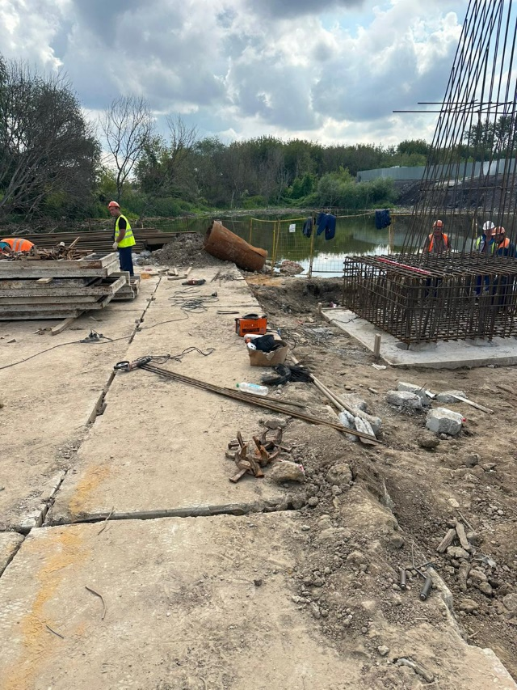

П. 6.2, 6.3

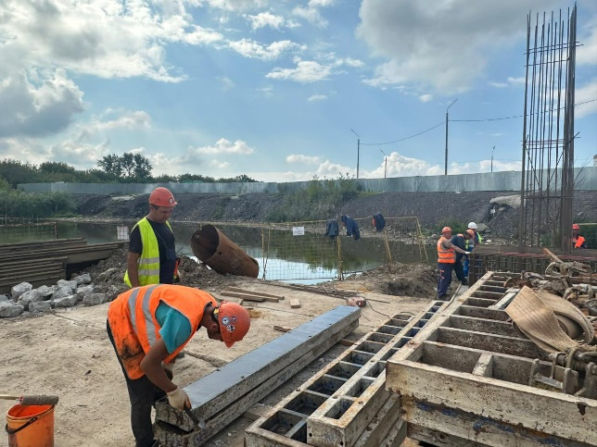

П. 8.1

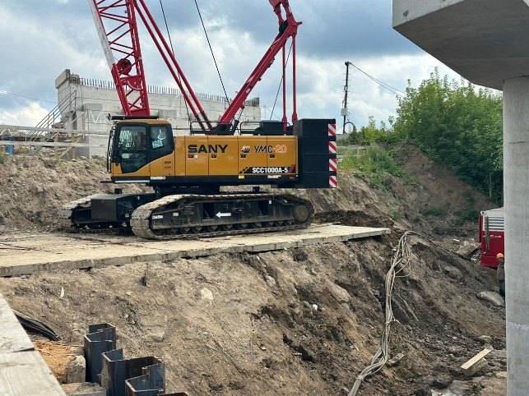

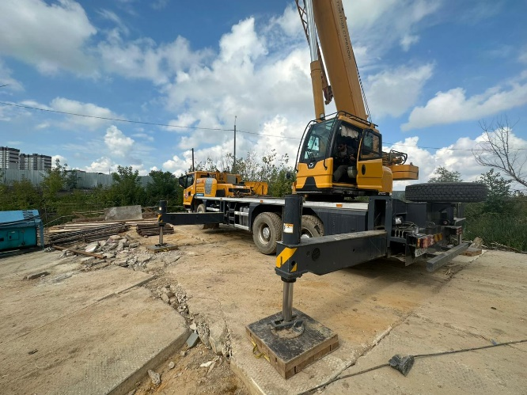

П. 8.2

